RISICOMANAGEMENT
Deel 5 — Kwalitatieve analyse, en de matrix die je mag wantrouwen
Niveau 1 — Fundament
Reader
Ductus

Deel 5 — Kwalitatieve analyse, en de matrix die je mag wantrouwen

5.0 Negentien risico's, één tabel
Sanne Bakhuis heeft na de sessie uit deel 4 negentien volwaardige risicozinnen. Ze doet wat vrijwel iedereen doet: ze scoort kans en impact op een schaal van 1 tot 5, vermenigvuldigt, en zet het resultaat in een matrix met groene, gele en rode vakjes.
Het resultaat ziet er professioneel uit. Het bestuur zal het zonder vragen accepteren. En het bevat, zonder dat iemand het doorheeft, minstens drie stille denkfouten — dezelfde denkfouten die er mede voor zorgden dat regel 11 van het oude register veertien maanden onopgemerkt op scoretotaal 25 kon blijven staan.
Dit deel behandelt hoe je kwalitatief scoort, én waarom je de uitkomst nooit voor waarheid mag aanzien zonder te weten wat erachter zit.

5.1 Scoren met de schalen uit deel 3
Het context- en criteriadocument van Sanne bevat al een kansschaal en een impactschaal (deel 3, paragraaf 3.5). Scoren betekent: voor elk risico, met de risico-eigenaar en minstens één inhoudelijk deskundige, de schaal toepassen — niet aan één bureau, in isolatie.
Twee praktische regels die het verschil maken tussen een score die iets betekent en een score die een gok is:
Scoor nooit alleen. Eén persoon die in stilte een cijfer invult, herhaalt precies de fout van het oude register: een indruk met een getal erop. Minimaal twee perspectieven, bij voorkeur inclusief iemand die het risico niet zelf heeft aangedragen — die heeft minder de neiging het eigen risico op te blazen of juist te bagatelliseren.
Scoor de impact vóór de kans. Dit lijkt een detail maar is het niet. Als je eerst de kans schat, kleurt die inschatting onbewust de impactschatting (“het gebeurt toch bijna nooit, dus zo erg zal het ook niet zijn”). Impact eerst dwingt je het gevolg zuiver te beoordelen, los van hoe waarschijnlijk je het acht.

5.2 De matrix, en wat hij verbergt
De risicomatrix — kans op de ene as, impact op de andere, een score of kleur in elk vakje — is het meest gebruikte instrument in het hele vakgebied, en tegelijk het instrument waarover de meeste kritiek bestaat in de vakliteratuur. Drie valkuilen verdienen expliciete aandacht, niet om de matrix af te schaffen, maar om hem verantwoord te gebruiken.

Valkuil 1: ordinale schalen vermenigvuldigen
Kans en impact worden meestal uitgedrukt op een schaal van 1 tot 5 met tekstuele omschrijvingen erachter (zie deel 3) — dat is een ordinale schaal: hij zegt dat 3 hoger is dan 2, maar niet dat het verschil tussen 3 en 2 even groot is als tussen 4 en 3. Vermenigvuldig je twee van zulke schalen (“score 25”), dan doe je rekenkunde op getallen die niet voor rekenkunde bedoeld zijn.
Het gevolg is dat twee heel verschillende risico's dezelfde score kunnen krijgen: kans 5 × impact 1 = 5, en kans 1 × impact 5 = 5. Deze twee risico's vragen om compleet verschillende reacties — het eerste is een terugkerend klein ongemak, het tweede een zeldzame ramp — maar de matrix behandelt ze als identiek.
Wat je hiermee doet: gebruik de score als sorteerhulpmiddel, niet als absolute maat. Een matrix met kleurvakken (in plaats van een enkel getal) laat dit onderscheid tenminste zichtbaar: kans 5/impact 1 en kans 1/impact 5 kunnen in verschillende kleurvakken vallen, ook al is hun rekenkundig product gelijk.

Valkuil 2: de heatmap verbergt de staart
Een matrix laat zien wat “waarschijnlijk” is, maar visueel drukt hij zeldzame, extreme gebeurtenissen (lage kans, zeer hoge impact) vaak naar een hoekje dat klein oogt — terwijl precies dat hoekje de risico's bevat die een organisatie kunnen laten omvallen. Regel 11 van het oude WGP 2.0-register (kans 5, impact 5) was in dit opzicht een uitzondering die makkelijk te zien was; de gevaarlijkere fout is een risico met kans 2 en impact 5, dat in veel kleurschema's oranje in plaats van rood wordt en daardoor minder aandacht krijgt dan het verdient.
KERNZIN 3
Een lage kans is geen reden om een hoge impact te negeren — het is een reden om extra goed naar de impact te kijken.

Dit onderwerp — hoe je met de ‘staart’ van zeldzame, zware gebeurtenissen omgaat — komt in niveau 2 (deel 14-15, kwantitatief) en niveau 3 (deel 26-27, risicokapitaal en stresstesten) uitgebreid terug. Voor nu volstaat het bewustzijn: kijk altijd apart naar de rode-hoek-risico's, ongeacht hun rekenkundige score.

Valkuil 3: schijnprecisie
Een getal als “score 12” oogt objectief. Dat is het niet — het is de uitkomst van twee subjectieve inschattingen, vermenigvuldigd. De schijnprecisie van een getal verleidt tot vergelijkingen die de onderliggende onzekerheid niet rechtvaardigen: is risico A met score 12 nu echt belangrijker dan risico B met score 10? Waarschijnlijk niet op een manier die het verschil in actie rechtvaardigt.
Wat je hiermee doet: gebruik brede banden (laag/midden/hoog, of drie tot vier kleurcategorieën) in plaats van scores tot op de eenheid nauwkeurig te vergelijken. Binnen eenzelfde band is volgorde niet betekenisvol; tussen banden wel.
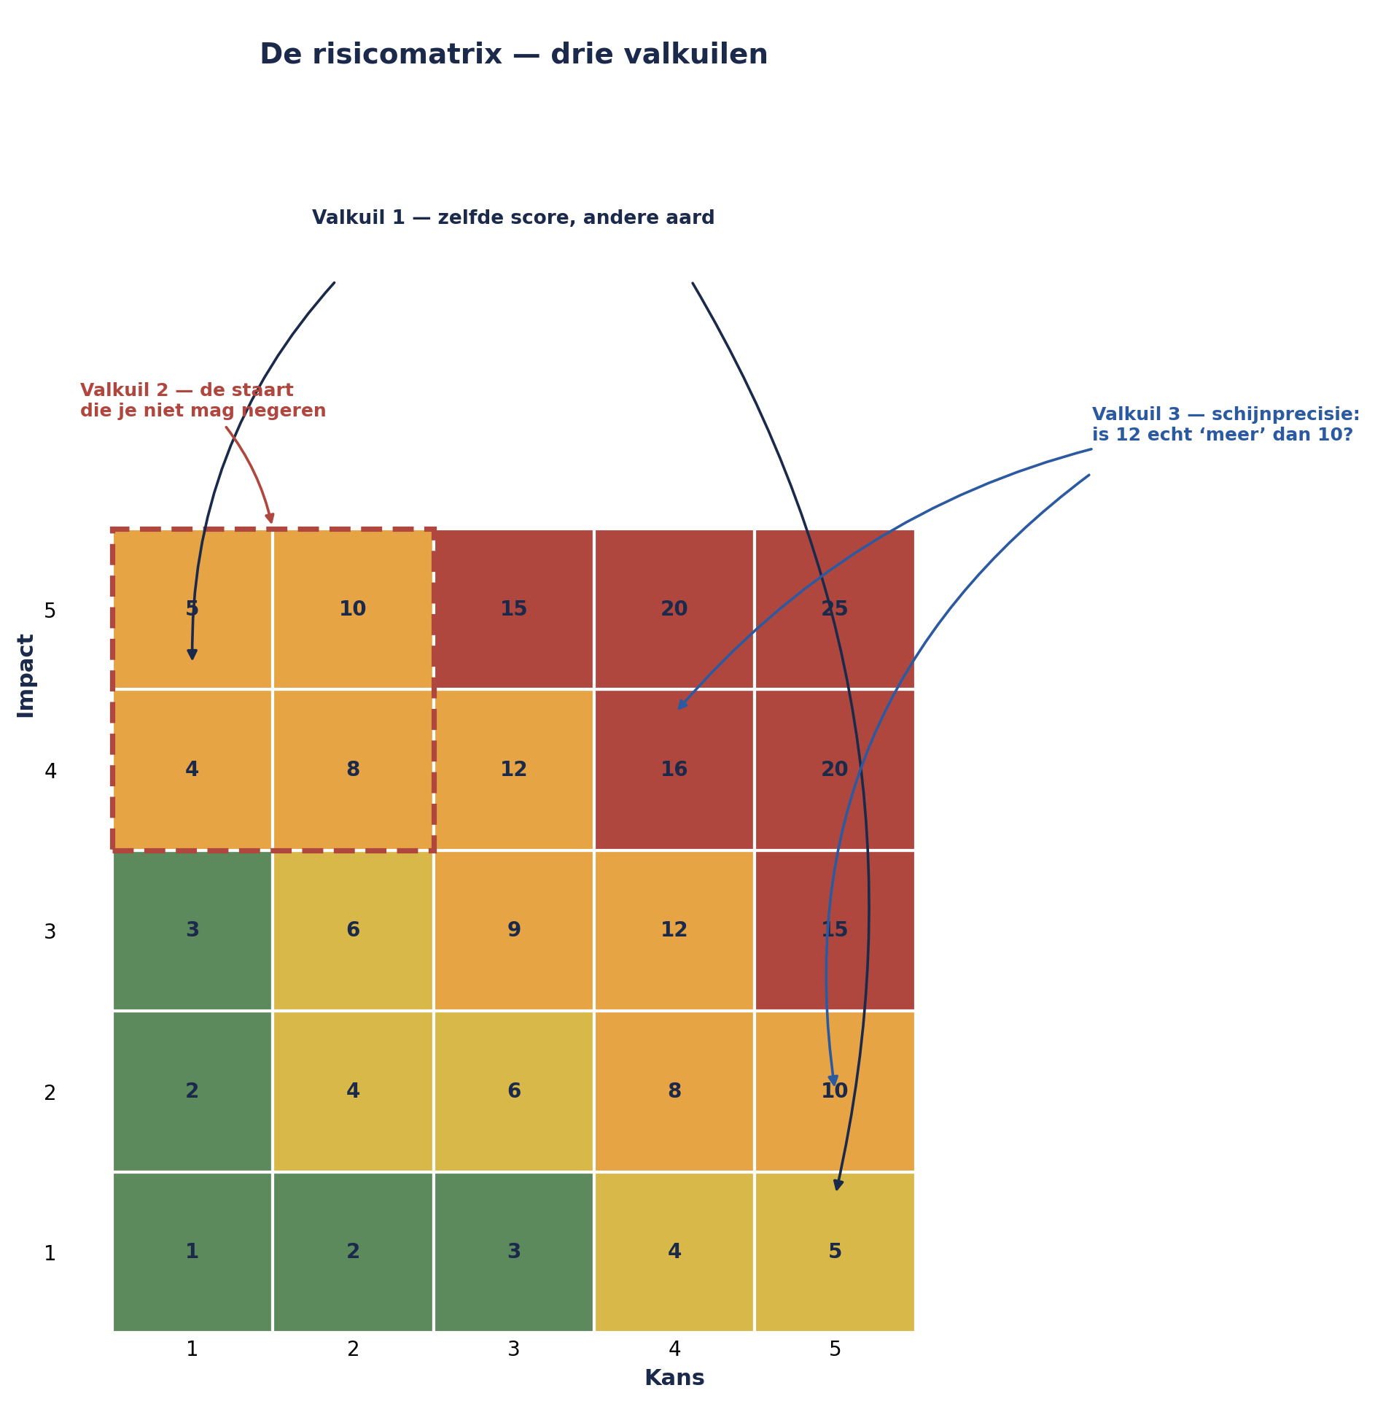
Figuur 5-1 — De risicomatrix met de drie valkuilen gemarkeerd: kans 5/impact 1 versus kans 1/impact 5 (zelfde score, andere aard); het hoekje rechtsboven-laag-kans-hoge-impact met het label ‘de staart die je niet mag negeren’; een vergelijking tussen twee aangrenzende scores met het label ‘schijnprecisie’.

5.3 Inherent versus residueel risico
Een score die je toekent vóórdat er enige maatregel is getroffen, heet inherent risico (ook wel bruto risico). De score na de al bestaande, werkende maatregelen heet residueel risico (netto risico). Dit onderscheid wordt in de praktijk voortdurend door elkaar gehaald, met een voorspelbaar gevolg: mensen scoren impliciet residueel (“dat valt wel mee, want we doen al X”) zonder dat X ooit is getoetst op werking.
Voor de WGP 2.0-herstart hanteert Sanne een vaste volgorde: eerst het inherente risico scoren, zonder rekening te houden met bestaande maatregelen; dan de bestaande maatregelen benoemen; dan pas het residuele risico scoren. Het verschil tussen beide scores is in zichzelf informatief — een groot verschil betekent dat de organisatie zwaar leunt op een maatregel, en dat is precies de plek waar je wilt weten of die maatregel ook echt werkt (een vraag die in deel 16, bij bow-tie-analyse, wordt uitgediept).

5.4 Kalibratie: waarom groepen anders scoren dan individuen
Een bekend verschijnsel bij scoren in groepen: de eerste persoon die een getal noemt, kleurt de rest (“verankering”). Bij WGP 2.0 bleek dit letterlijk het geval te zijn geweest — een oud interview met een deelnemer aan de oorspronkelijke risicosessie leerde dat de projectmanager steevast als eerste een cijfer noemde, en dat de rest van de groep zelden meer dan één punt afweek.
Een eenvoudige tegenmaatregel: laat iedereen eerst individueel en schriftelijk scoren, voordat er hardop wordt gesproken. Bespreek daarna alleen de scores die uiteenlopen — bij consensus is er weinig te bespreken, bij verschil zit de waardevolle informatie. Deze techniek (soms Delphi-achtig genoemd, naar de bredere familie van gestructureerde groepsschattingsmethoden) kost iets meer tijd dan hardop om de tafel scoren, maar levert een score op die daadwerkelijk meerdere perspectieven weerspiegelt in plaats van het eerst geuite getal.

5.5 Sanne's negentien risico's, geanalyseerd
Met de bovenstaande regels toegepast — impact vóór kans, inherent vóór residueel, individueel scoren vóór bespreken, expliciet kijken naar de rode hoek — komt de analyse van de WGP 2.0-herstart tot een ander beeld dan het oude register ooit liet zien.
Twee risico's springen eruit, niet vanwege een hoog rekenkundig product, maar vanwege hun positie in de matrix: het risico rond de sleutelkennis van de premieberekening scoort kans 3, impact 4 — een middelmatig getal, maar met een impact die (bij daadwerkelijk optreden) de hele analysefase blokkeert. En het risico rond wetgevingsinstabiliteit scoort kans 2, impact 5 — precies de valkuil-2-categorie uit paragraaf 5.2, die in een kleurenmatrix al snel wordt onderschat.
Beide worden in deel 6 als eerste behandeld bij het kiezen van een respons — niet omdat hun score het hoogst is, maar omdat de analyse in dit deel liet zien wat de score alleen niet had laten zien.

Samenvatting van deel 5
- Scoor met de schalen uit het context- en criteriadocument, nooit alleen, en scoor impact vóór kans om verankering te voorkomen.
- De matrix kent drie valkuilen: ordinale schalen vermenigvuldigen (twee heel verschillende risico's kunnen dezelfde score krijgen), de heatmap die de staart van zeldzame zware gebeurtenissen verbergt, en schijnprecisie bij het vergelijken van naast elkaar liggende scores.
- Kernzin 3: een lage kans is geen reden om een hoge impact te negeren — het is een reden om extra goed naar de impact te kijken.
- Onderscheid inherent (bruto, zonder maatregelen) en residueel (netto, met bestaande maatregelen) risico, en scoor altijd eerst inherent.
- Groepen verankeren op de eerste genoemde score; laat individueel en schriftelijk scoren vóór de bespreking.

Vooruitblik
Deel 6 gebruikt de analyse van dit deel om daadwerkelijk te kiezen: welke respons past bij welk risico, met vijf strategieën voor bedreigingen en vier voor kansen — en waarom de twee risico's die in dit deel opvielen, niet automatisch dezelfde respons verdienen.

